Виконав:
Ст. гр. КН-923а
Пушка І. А.
Перевірив:
Горносталь О. А.

Звіт з лабораторної роботи №2
Тема: Система типів CTS, менеджмент пам’яті та обробка даних за допомогою методів розширення LINQ.
Мета: Дослідити архітектуру пам'яті (Stack/Heap), опанувати механізми передачі функціональності через делегати та лямбда-вирази, а також навчитися використовувати методи розширення LINQ для маніпуляції колекціями.
Тема індивідуального проєкту: APP для кінотеатру – фільми, сеанси, бронювання квитків.
Хід роботи
- У проекті Core було створено структуру Price (рис. 1) для представлення грошових сум. Реалізовано метод ChangePrice, який приймає структуру та намагається змінити її значення. Доведено, що структура передається за значенням, тому початковий об'єкт поза методом залишився незмінним.
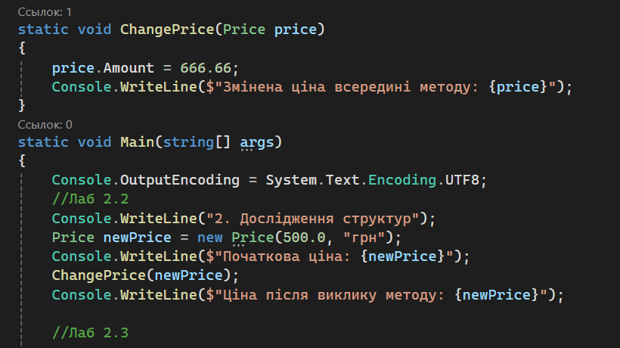
Рис. 1 – Дослідження роботи структур
- Виконано аналіз механізмів Boxing/Unboxing (рис. 2). За допомогою класу Stopwatch проведено порівняльний тест продуктивності додавання 1 000 000 елементів. Результати продемонстрували (рис. 3), що типізований List<int> працює значно швидше за нетипізований ArrayList через відсутність витрат на пакування типів у купу.
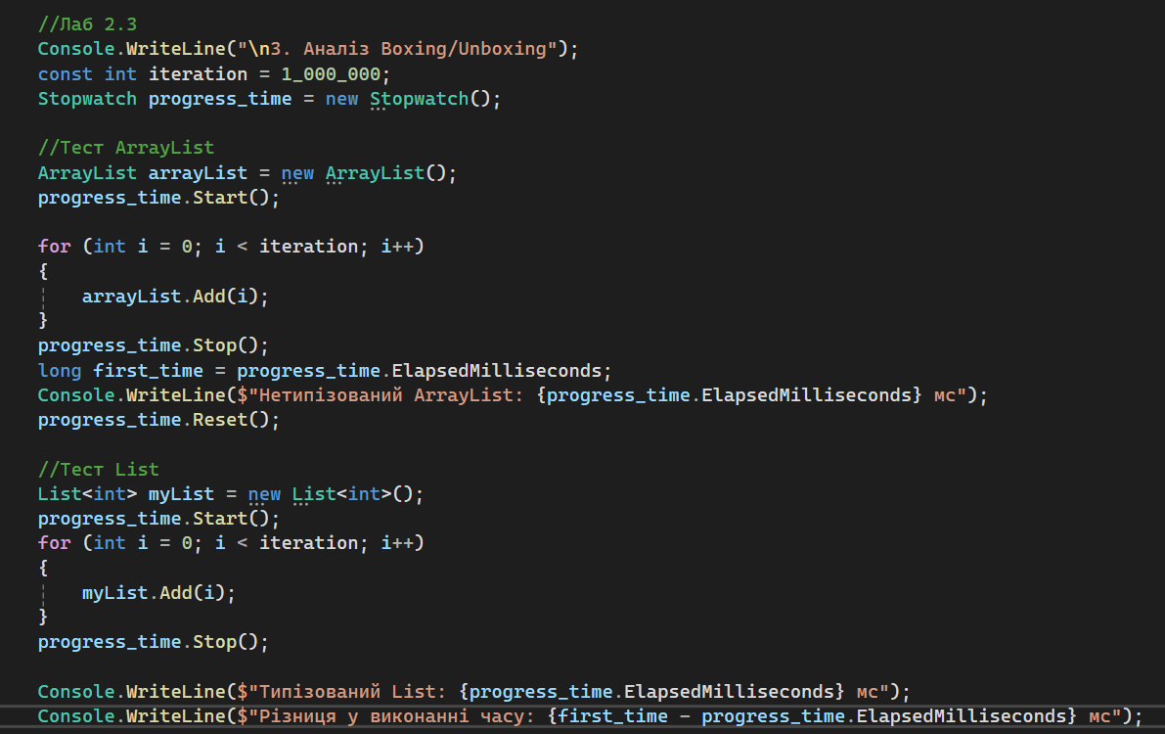
Рис. 2 – Реалізація механізмів Boxing/Unboxing
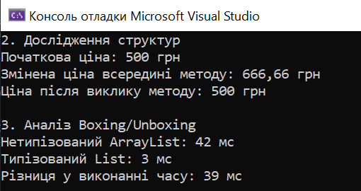
Рис. 3 – Результати тесту продуктивності
- Список об'єктів List<Movie> ініціалізовано 10 різними фільмами. Для створення об'єктів використано оновлений конструктор класу Movie, що приймає всі необхідні параметри для повної ініціалізації сутності (рис. 4).
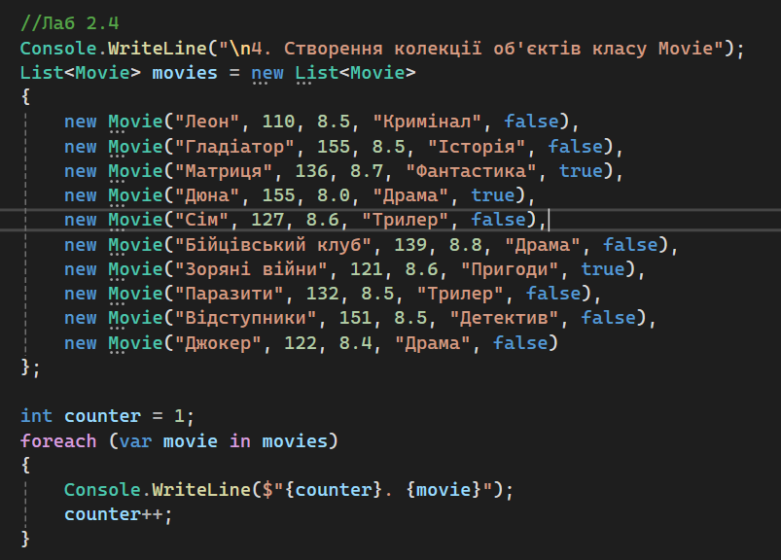
Рис. 4 – Ініціалізація колекції об’єктів
- Застосовано метод розширення .Where() для відбору фільмів, тривалість яких перевищує 120 хвилин (рис. 5, 6).
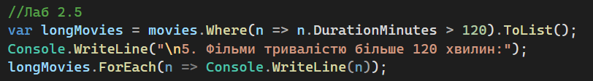
Рис. 5 – Фільтрація об'єктів за умовою
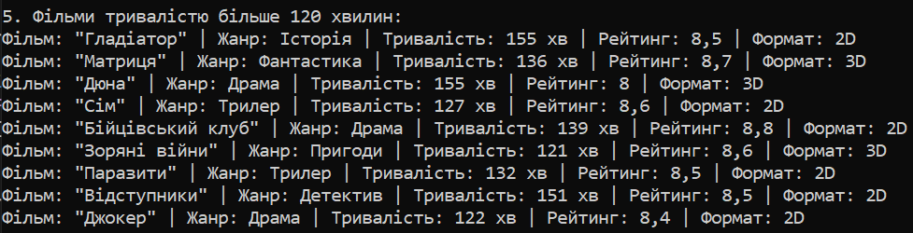
Рис. 6 – Результат фільтрації об'єктів за умовою
- Реалізовано дворівневе сортування колекції. Спочатку фільми сортуються за рейтингом (від найвищого), а для стрічок з однаковим балом застосовується сортування за назвою (за алфавітом) через метод .ThenBy() (рис. 7, 8).
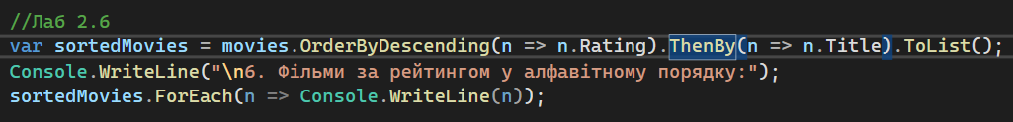
Рис. 7 – Сортування за двома властивостями
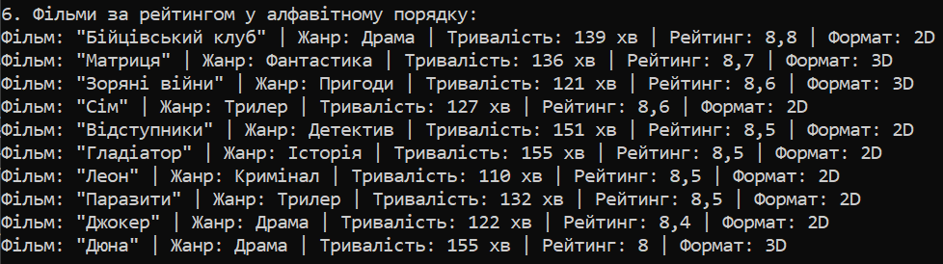
Рис. 8 – Результат сортування за двома властивостями
- Здійснено проекцію даних за допомогою методу .Select(). Створено окремий список типу List<string>, що містить виключно назви фільмів для спрощеного виведення (рис. 9, 10).
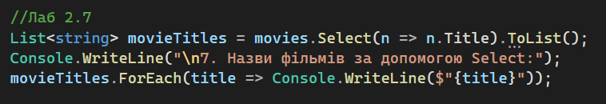
Рис. 9 – Проекція даних (Select)
\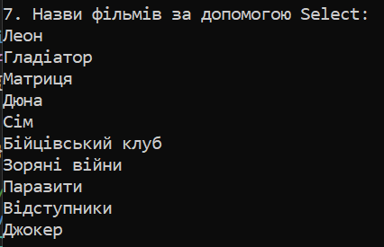
Рис. 10 – Результат проекції даних (Select)
- Виконано пошук фільму за назвою "Дюна" за допомогою .FirstOrDefault(). Реалізовано перевірку на null, що гарантує стабільну роботу програми у випадку, якщо шуканий елемент відсутній у колекції (рис. 11, 12).
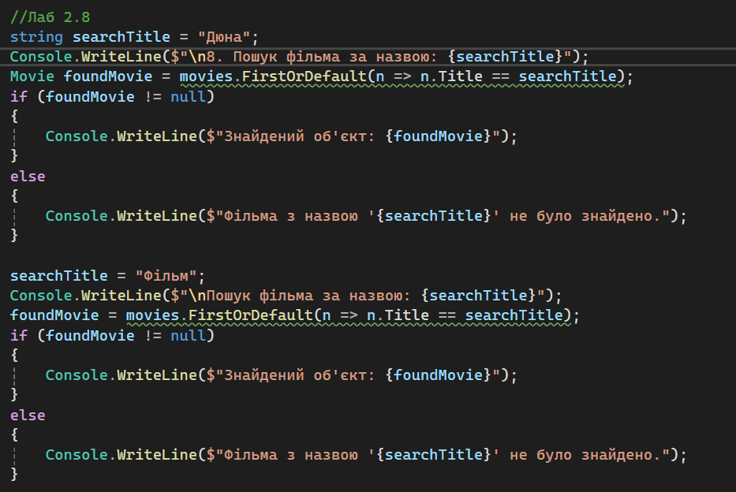
Рис. 11 – Пошук елемента та обробка відсутності результату
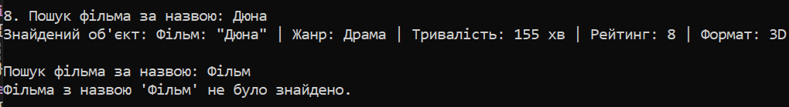
Рис. 12 – Результат пошуку елемента та обробка відсутності результату
Висновки: У ході виконання роботи було досліджено різницю між типами значень (struct) та посилальними типами (class). На практиці підтверджено перевагу використання узагальнених колекцій (List<T>) над нетипізованими у контексті продуктивності та безпеки типів. Опановано інструментарій LINQ для ефективного маніпулювання даними: фільтрації, сортування, проекції та пошуку об’єктів у колекціях.

